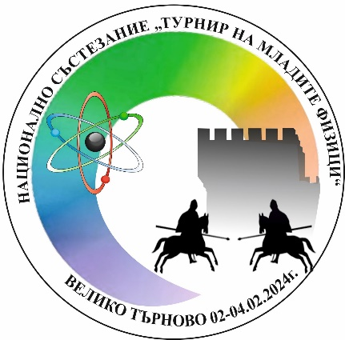
П Р О Г Р А М А
ЗА ПРОВЕЖДАНЕ НА НАЦИОНАЛНОТО СЪСТЕЗАНИЕ
„ТУРНИР НА МЛАДИТЕ ФИЗИЦИ“,
02-04 ФЕВРУАРИ 2024 Г., ВЕЛИКО ТЪРНОВО

Час | Дейност | Място на провеждане
02 февруари 2024 г. (петък)

до 17.00 ч. | Пристигане и настаняване | Хотели в гр. Велико Търново
17.00 ч. – 18.00 ч. | Регистрация на участници и ръководители | Фоае в ПГСАГ „Ангел Попов“,  гр. Велико Търново,  ул. „Никола Габровски“ 21
18.00 ч. – 19.00 ч. | Откриване на Националното състезание „Турнир на младите физици” | Театрален салон  на ПГСАГ „Ангел Попов“,  гр. Велико Търново
19.00 ч. – 19.30 ч. | Техническа конференция | Театрален салон  на ПГСАГ „Ангел Попов“,  гр. Велико Търново
03 февруари 2024 г. (събота)

08.45 – 08.55 ч. | Настаняване по зали и възможност за техническа проверка на апаратурата | ПГСАГ „Ангел Попов“,  гр. Велико Търново
09.00 – 12.30 ч. | Първа селективна битка | зали на ПГСАГ „Ангел Попов“,  гр. Велико Търново
12.30 – 13.45 ч. | Свободно време за обяд
13.45 – 13.55 ч. | Настаняване по зали и възможност за техническа проверка на апаратурата | зали на ПГСАГ „Ангел Попов“,  гр. Велико Търново
14.00 – 17.30 ч. | Втора селективна битка | зали на ПГСАГ „Ангел Попов“,  гр. Велико Търново
18.30 ч. | Обявяване на резултатите от селективните битки и на отборите финалисти | ПГСАГ „Ангел Попов“,  гр. Велико Търново
18.30 – 19.30 ч. | Избор на задачите за финалната битка от отборите финалисти | ПГСАГ „Ангел Попов“,  гр. Велико Търново
19.30 ч. | Обявяване на задачите за финалната битка | ПГСАГ „Ангел Попов“,  гр. Велико Търново
04 февруари 2024 г. (неделя)

08.15 – 08.25 ч. | Настаняване в зала и възможност за техническа проверка на апаратурата | Театрален салон  на ПГСАГ „Ангел Попов“,  гр. Велико Търново
08.30 – 12.00 ч. | Финална битка | Театрален салон  на ПГСАГ „Ангел Попов“,  гр. Велико Търново
13.00 – 14.00 ч. | Обявяване на резултатите от финалната битка и награждаване на участниците в Турнира | ПГСАГ „Ангел Попов“,  гр. Велико Търново
след 14.00 ч. | Отпътуване

Забележка: Програмата на състезанието е предварителна и при необходимост домакините си запазват правото за промяна

